Государственное бюджетное образовательное учреждение города Москвы Центр развития ребенка – детский сад №1607

Сценарий досуга для детей старшего дошкольного возраста
«Пасхальные традиции в Германии и Англии»

подготовили
педагог дополнительного образования
Майорова Наталия Владимировна

Москва
2013
Программное содержание:
1.Познакомить детей с особенностями празднования Пасхи в Англии и Германии.
2.Продолжать развивать познавательный интерес детей, внимание, зрительную память, наглядно-образное мышление; продолжать развивать фонематическую сторону английской и немецкой речи и языковую догадку у детей.
3. Активизировать в речи детей лексические единицы на английском и на немецком языках по данной теме: Пасха, пасхальный кролик, пасхальные яйца, пасхальная корзина, пасхальный венок и др. Закрепить ранее изученные стихотворения, песенки, считалки, скороговорки.
4.Продолжать воспитывать интерес и уважение к русской, английской и немецкой культуре и традициям, повышать мотивацию к изучению иностранного языка.
Ход занятия
-Ребята, вы многое узнали о Пасхе: что это за праздник, и как отмечают его в России. А теперь настала пора отправиться в другие страны, в которых тоже празднуют Пасху.Как вы думаете, что это за страны? Правильно, Германия и Англия.
Ребята, а вдруг во время нашего путешествия погода испортится и помешает нам?! Чтобы этого не случилось, давайте расскажем наши волшебные стихи о весне, позовём её, и тогда, я уверена, погода нас не подведет.
1.Стихи на немецком языке:
Lieber Frühling, komm doch wieder, Дорогая весна, приходи же опять!
Lieber Frühling, komm doch bald! Дорогая весна, приходи поскорей!
Bring die Blumen, Laub, Lieder! Приноси с собой песни и радуй наш взгляд
Schmück die Felder und den Wald. Красотой зелёных лесов и полей.
2.Стихи на английском языке:
May Song  Spring is coming, spring is coming,  Birdies, build your nest;  Weave together straw and feather,  Doing each your best.  Spring is coming, spring is coming,  Flowers are coming, too;  Pansies, lilies, daffodils  Now are coming through.  Spring is coming, spring is coming,  All around is fair;  Shimmer and quiver on the river,  Joy is everywhere.  We wish you happy May. | . | Майская песня  Весна пришла, весна пришла,  Птички гнезда вьют,  Тащат перья и соломку,  Песенки поют.  Весна пришла, весна пришла,  На деревьях почки,  Расцвели у нас в садочке  Лютики-цветочки.  Весна пришла, весна пришла,  Весело всем людям.  Будем петь и танцевать  И смеяться будем.  (перевод М.Ю. Павлова)
(После того, как дети прочитают стихи, начинает звучать музыка).
-Послушайте, какая необычная музыка. Кажется, кто-то скачет и поет. Давайте подпоем.
Here comes the Easter Bunny
Hop, hop, bunny
Here comes the Easter Bunny, say hello!
Here comes the Easter Bunny
Hop, hop, bunny
Here comes the Easter Bunny, say hello!
Happy Easter (hop.hop)
Happy Easter (clap, clap)
Happy Easter (hop,hop,hop)
-Вы уже знаете, что на Пасху в Германии дети ждут пасхального зайца.
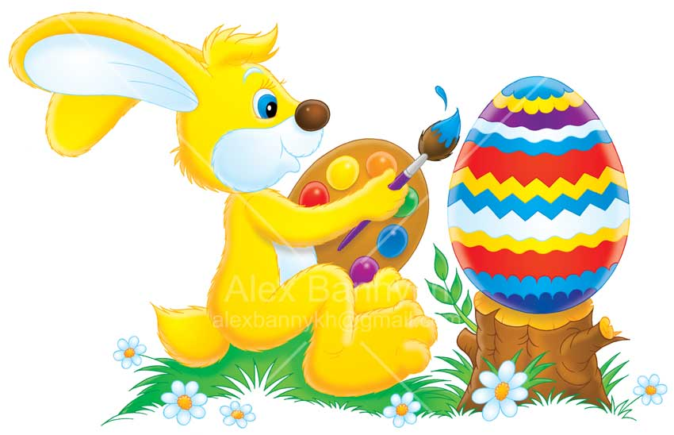 Слайд 1
И, оказывается, он приходит не только к немецким детям, но и к детям, живущим в Англии.
 Слайд 2
Может он и к нам заглянет? Давайте позовем его на английском языке – Easter Bunny! А теперь на немецком языке – Osterhase! Давайте споем песенку:
Komm, bitte, komm, запись на диске Osterhase, komm! Bonbons, Schokolade Möcht’ ich gerne haben. Komm, bitte, komm, Osterhase, komm!

Появляется ребенок в костюме зайца и разыгрывается сценка на немецком языке.
1 ребенок: Schau, da steht der Osterhase, trägt eine Brille auf der Nase und eine Schürze, riesengroß, bemalt uns Eier pausenlos.

2 ребенок: Um ihn herum nur bunte Eier, stehen bereit für die Ostereier. Frau Hase packt alles siecher ein, kein Ei darf am Fest zerbrochen sein.

Заяц: Guten Morgen, Frau Huhn ! Jetzt gibt es was zu tun. Zum Osterfest für jedes Nest brauche ich viele Eier schön, groß, nicht zu teuer.
Sie sehen, Frau Huhn, zu tun!

Курица: Wir, Hühner, wissen längst Bescheid. Denn kommt heran die Osterzeit, Dann muss ein jedes Huhn sich regen Und viele große Eier legen. Die Eier für die Osterzeit, Die stehen schon im Stall bereit.

Заяц: Ich nehme sie und fange dann Gleich mit dem Eiermalen an, Weil überall in Haus und Garten Die Kinder schon auf Ostern warten.

Курица: Ich wünsch beim Malen viel Geschick! Bring mir den leeren Korb zurück!

Das Ei (выходит с яйцом крашеным)
Die Henne legt das Ei ins Nest. Die Schalle ist meist weiß und fest. Es ist oval, es ist auch rund. Und für die Kinder sehr gesund. Sie blasen aus und malen an, Dass man sie nur bewundern kann. Und nehmen sie sich etwas Zeit Wird solch ein Ei zur Kostbarkeit.
Курочка снесла много яиц, и пока заяц их прячет, давайте посмотрим, как же готовятся люди к Пасхе в Германии. В Германии, как и в России принято раскрашивать яйца и дарить их родственникам и друзьям.
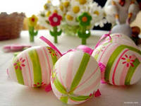 Слайд 3
Обязательным атрибутом Пасхи являются пасхальные венки и колодцы.
Слайд 4 Слайд 5
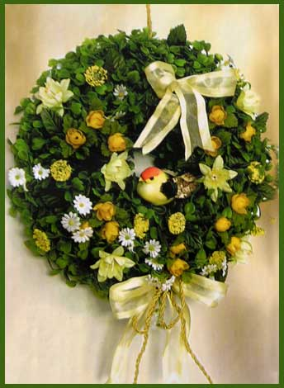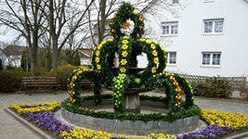
Обязательно разводят немцы костры, в которых сжигают все ненужное и старое, таким образом, очищая свои дома и жизнь.

Слайд 6
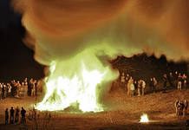

Очень вкусная в Германии пасхальная выпечка.
Слайд 7
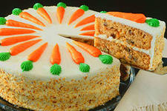

1.-Итак, яйца спрятаны, пора их искать. (Яйца разложены в разных местах зала до начала досуга).
Но яйца заяц принес не простые, а с заданиями. И сказал, что, если все яйца найдем и задания выполним, получим призы. Кто же пойдет искать первое яйцо? Определить это нам поможет считалочка на английском языке:
One, two Red and blue. Up and down, Yellow and brown. Bow to a queen, Orange and green. Look at a kite Black and white.
Выбранный ребенок идет по залу и ищет яйцо. (В это время звучит пасхальная мелодия)
1.Первое яйцо мы нашли и начинаем выполнять задания. Послушайте:
Кролики бывают разными по цвету
Дымчатые, серые бегают по свету
Изнутри их ушки розовые, нежные
Часто носят кролики шубки белоснежные.
А на Пасху кролики к детям в дом приходят
Шоколадных кроликов малыши находят.
А еще бывают кролики - печенье -
Съешь и забывается мигом огорчение!

А кто из вас, ребята знает, что может о себе рассказать английский кролик Easter Bunny?( Выходят 2 детей и рассказывают стихотворения от лица кролика)
- I have coloured my eggs
with paints and brush
And I will hide them on Easter
In your house. Hush! Hush!

2. Hop! Hop! Hop! To the left
Hop! Hop! To the right
Easter bunny , hide your eggs
Then hop, hop out of sight.

А что говорит немецкий пасхальный заяц? (Выходит ребенок)

Man nennt mich Osterhase
Warum, das weiß ich nicht.
Ich stecke meine Nase
So gern ins Osterlicht.

-Посмотрите, ребята, на найденном яйце какая-то ленточка. Наверно, его можно куда-то повесить?!
- Конечно, можно. В Англии, как и в Германии, есть традиция наряжать пасхальные деревья.
Слайд 8
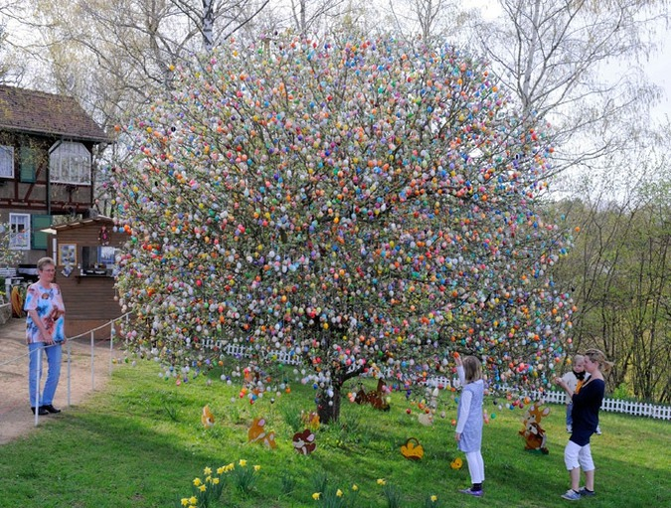

Вот и мы будем наряжать наше пасхальное дерево. (Показать дерево)
2.-Теперь давайте искать 2 яйцо. И немецкая считалочка нам поможет.

Ich und du
Müllers Kuh,
Müllers Esel
das bist du! Ребенок ищет яйцо

-Второе задание: расскажите, что вы знаете о том, как празднуют Пасху в Англии. Вы ничего еще не знаете? Не расстраивайтесь, я сейчас вам расскажу и покажу.
Изначально Пасха была праздником оживления природы после зимы. Сейчас это не только праздник весны, но и праздник в честь воскресения Христа.
 Слайд 9
Целую неделю англичане готовятся к Пасхе. В один из дней на этой неделе принято подавать милостыню. Ее раздает королева. Золотую монетку в подарок получают ровно столько людей, сколько лет августейшей особе.
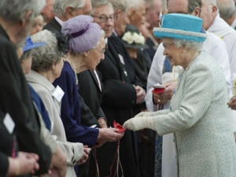 Слайд 10
Пасхальное яйцо – символ новой жизни. Слайд 11 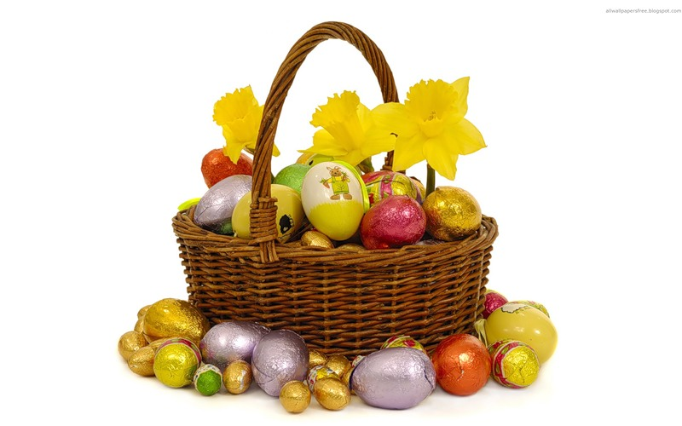

В Великобритании распространена традиция дарить друзьям и родственникам не настоящие яйца, а шоколадные, внутри которых спрятаны сладости, а также различные сувениры в виде пасхальных яиц.
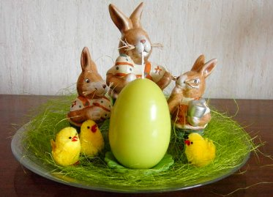 Слайд 12
В последнюю пятницу перед Пасхой принято угощать друг друга hot cross buns – сладкими булочками с изюмом, помеченными крестом с помощью сахарной глазури.
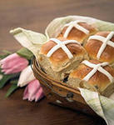 Слайд 13
В Соединенном королевстве Пасха считается одним из самых важных праздников в году. В Пасхальный день принято дарить детям на улицах конфеты и игрушки. На воскресный обед собирается вся семья. Часто запекают барашка с множеством овощей, готовят пасхальный торт. 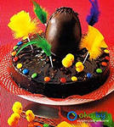 Слайд 14
В Пасхальный понедельник принято дарить детям на улицах конфеты и игрушки
 Слайд 15
А иногда люди отправляются искать по городу пасхальные яйца, которые не заметить нельзя, потому что они очень большие. 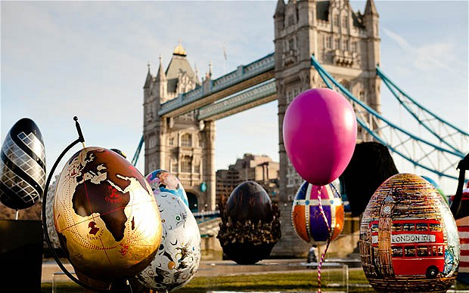 Слайд 16

А сейчас повторим некоторые английские слова ( с помощью демонстрационных картинок)
Easter Eggs – пасхальные яйца
The Easter Bunny – пасхальный кролик
an Easter Basket – пасхальная корзина
Easter Egg Hunt – охотник за яйцами
a Chocolate Bunny – шоколадный кролик
Jelly Beans – желейное драже
-И споем вместе с кроликом:
Let's practice:
Easter Eggs
The Easter Bunny
an Easter Basket
good job!
Easter Egg Hunt
a Chocolate Bunny
Jelly Beans
Ok!
Here comes the Easter Bunny
Hop, hop, bunny
Here comes the Easter Bunny, say hello!
Here comes the Easter Bunny
Hop, hop, bunny
Here comes the Easter Bunny, say hello!
Happy Easter (hop.hop)
Happy Easter (clap, clap)
Happy Easter (hop,hop,hop)
А какие символы немецкой пасхи, которых нет в Англии, вы знаете? Назовите их!
-Еще одно яйцо можно повесить на наше пасхальное дерево.
3.И будем искать следующее. (Выбирают с помощью немецкой скороговорки)

Komm ein Has’ повторяя считалочку, показывать на детей Die Treppe rauf. Klopft an, Bim bim bam. Guten Tag, Herr Nase-Mann!

-Какое же задание на этот раз? А задание простое – поиграть в веселую игру! (Проводится игра со скороговоркой: дети по - очереди повторяют скороговорку, впрыгивая и выпрыгивая из обруча) -И еще одно яйцо украсит наше дерево.
4.- И снова на поиски! Давайте посчитаемся:
One, two,
Look at my shoe.
Three, four,
Point to a door.
Five, six,
Pick up sticks.
Seven, eight,
Open a gate.
Nine, ten,
A yellow hen.

-А знаете ли вы, ребята, что в Англии издавна на Пасху принято надевать новую одежду, что символизирует конец сезона плохой погоды и наступление весны. А еще там проводится пасхальный парад на котором женщины красуются в шляпках, украшенных весенними цветами, ленточками и прочими симпатичными мелочами. 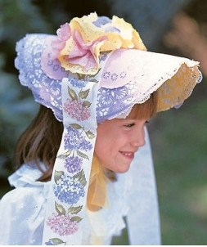 Слайд 17

И мы с вами тоже сейчас устроим такой парад.(Девочки надевают заранее украшенные шляпки и проходят под музыку по залу)
А теперь заяц предлагает поиграть с этими шляпками в игру, которую очень любят немецкие и английские дети.
«Шапки» (реквизит – шапки по числу игроков)
Выбирают ведущего, все игроки отворачиваются. Ведущий прячет яйцо под одной из шапок. Игроки по очереди пытаются отгадать, под какой. Ведущий приподнимает ту шапку, на которую указывает игрок; угадавший становится ведущим.
5.-Пока вы играли, я нашла последнее яйцо!. Вот оно! Выполняем последнее задание. Ответьте на вопрос: знаете ли вы, что такое «эггстраваганза»?
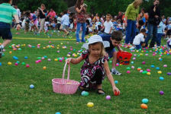 Слайд 18
Eggstravaganza :
Ребятишки с нетерпением ожидают воскресенья, когда они проснутся и увидят, что пасхальный заяц оставил для них корзинки со сладостями и спрятал пасхальные яйца. Дети по всему дому и саду ищут яйца. Проводятся даже специальные соревнования - поиск яиц - ребенок, который соберет больше всех, получает приз. Такие праздники устраиваются в парках и ресторанах, но вы можете устроить охоту на яйца и дома, на радость детишкам, придумайте какие-нибудь рифмующиеся подсказки, маленькие стишки, которые помогут их найти. А затем:
Eegg-pacing - катание яиц (старинная игра для детей 12 лет). Проводятся катания пасхальных яиц на открытом воздухе, на склоне, покрытом травой. Их цель - не разбив яйцо, катнуть его дальше всех. Яйцо, катящееся с горы, символизирует камень, отваленный от Гроба Господня.
-И мы сейчас тоже поиграем в похожую игру.
Эстафета с яйцом (на полу мелом нарисовать линию старта, а на финише поставить игрушку, например, ведерко; реквизит – 2 ложки, 2 деревянных яйца)
Играющие разбиваются на две команды и должны бегом с яйцом в ложке добраться до финиша, обогнуть ведерко и вернуться назад, чтобы передать яйцо следующему товарищу по команде.
-Ну, вот мы и отыскали все яйца, выполнили все задания и украсили наше пасхальное дерево. Посмотрите, какое оно красивое! Пасха – добрый и светлый праздник, его ждут и любят в разных странах. И когда он, наконец, приходит, веселятся и танцуют. (Дети исполняют танец под немецкую песенку).
Mit den Händen – klapp-klapp-klapp, Mit den Füßen – trapp – trapp-trapp, Einmal hin, einmal her, rundherum – das ist nicht schwer. Mit den Köpfchen – nick –nick-nick, Mit den Fingern – tick-tick-tick. Einmal hin, einmal her, rundherum – das ist nicht schwer.

-Ребята, посмотрите, что появилось, пока вы танцевали! Это – ваши призы! (Вносится корзина с шоколадными яйцами). Какой молодец заяц, столько яиц принес, на всех хватит! Давайте скажем ему «спасибо» на немецком языке и на английском. И попрощаемся с ним ( досматривают видео). Скажем друг другу «Счастливой пасхи!» :на английском язык - Happy Easter! И на немецком – Freue Ostern!! Берите эту корзину и пасхальное дерево в группу и вспоминайте о Пасхе.
Список использованной литературы:
1.Бурова И.И. British festivals.- СПб.: Питер Пресс,1996.
2.Внеклассная работа по немецкому языку на начальном этапе обучения. Сборник. М, Глобус, 2008
3.Журнал “ Wir feiern Ostern”. –Verlag Ernst Kaufmann, 2003.
4.Журнал для детей от 6 лет“Schrumdi. Wir feiern Ostern”- Pilot – Nomer, 2003
5.Коноплева Т.Г. Веселый немецкий. – Ростов-на-Дону, Феникс, 2008.
6.Химунина Т.Н. В Великобритании принято так. – М.:Просвещение,1984.
7.Шабельникова Е.Ю. Обучение детей 5-6 лет английскому языку. Занятия, игры, мероприятия, лингвострановедческий материал. – Волгоград, издательство «Учитель»,2007.
Использованные дополнительные материалы:
1.Аудиокассета “Get Ready 1”, Oxford, 2007
2.CD к сборнику «Внеклассная работа по немецкому языку на начальном этапе обучения», М, Глобус, 2008
3. Unsere schonsten Kinderlieder. – CD, Xenos Verlag GmbH, PF 500380, 22703 Hamburg, 2012
Источники иллюстраций:
1.Пасхальный заяц http://ru.123rf.com/photo_8639900_cute-cartoon-bunny-painting-an-egg-for-easter.html
2.Пасхальный кролик http://londonmania.ru/stories/prazdniki_v_britanii?id=143
3.Пасхальные яйца http://kakoy-prekrasniy-den.blogspot.nl/2012/04/blog-post_15.html
4.Пасхальный венок http://country.turmir.com/holidays_34_260.html
5.Пасхальный колодец http://www.vashsad.ua/landscape-design/interesting_plants/articles/show/8760/
6.Пасхальный костер http://bigpicture.ru/?p=296
7. Морковный торт http://www.liveinternet.ru/users/tatyana_kashtanova/post227407916/
8.Пасхальное дерево http://frend.org.ua/post161089995/
9.Иисус Христос http://znam.org.ua/main/168-_________________.html
10.Королева Англии http://www.istina.info/print_news.php?a=4838
11.Пасхальная корзинка http://www.artleo.com/download/8229/1366x768/
12.Пасхальные сувениры http://radio.chatplanet.ru/forum/showthread.php?t=1131 , http://londonmania.ru/stories/prazdniki_v_britanii?id=143
13.Пасхальные булочки http://speakin-colors.blogspot.ru/
14.Пасхальный торт http://ticca.ru/ukrashenie-stola-k-pashe/
15.Конфеты http://www.knowyourmobile.com/products/19481/android-jelly-bean-422-update-testing-phase
16.Огромные яйца в Лондоне http://rusrazgovor.ru/page/135
17.Парад шляпок http://www.vashsad.ua/news/events/show/8323/
18.Дети собирают пасхальные яйца http://tsfer.ru/forum/uploads/profile/easter-egg-hunts-uk
Интернет – источники:
1.Пасха в Англии. http://www.lingvaflavor.com/pasxa-v-anglii
2.Песня “Here comes the Easter Bunny” http://www.dreamenglish.com/happy_easter_

